- Readweb.org Медовый, яблочный, хлебный спас когда будет в 2017: три больших православных праздника в августе [Электронный ресурс]. – Режим доступа: http://readweb.org/99760-avgust-raduet-urozhaem-i-prazdnikami.html
- Womenna Яблочный, Медовый и Ореховый спас. Три спаса в августе [Электронный ресурс]. – Режим доступа: http://well-groomed.ru/good-advice/660-yablochnyy-medovyy-i-orehovyy-spas-tri-spasa-v-avguste.html

Сценарии
- Воспитателю.ru Сценарий праздника «Пришёл Спас – яблочко припас» [Электронный ресурс]. – Режим доступа: http://2016.vospitately.ru/publikacii-vospitateley/avgust/no-977-scenariy-prazdnika-prishyol-spas-yablochko-pripas/
- Карлашова, С. Maam.ru Сценарий праздника «Месяц август начинается, сразу Спасы открываются!»: для старшей группы / С. Карлашова [Электронный ресурс]. – Режим доступа: http://www.maam.ru/detskijsad/scenarii-prazdnika-mesjac-avgust-nachinaetsja-srazu-spasy-otkryvayutsja-dlja-starshei-grupy.html
- Харук, И. Maam.ru Сценарий праздника «Медовый спас – всего про запас!» / И. Харук [Электронный ресурс]. – Режим доступа: http://www.maam.ru/detskijsad/-medovyi-spas-vsego-pro-zapas.html
- Danquettes.ru Сценарий проведения праздника «Яблочный спас» [Электронный ресурс]. – Режим доступа: http://banquettes.ru/calendar/19-avgusta/szenarii-08sy/provedeniya-prazdnika-yablochnyiy-spas.html
- Doshkolnik.ru Медовый, Яблочный, Ореховый спас: развлечения для детей старшего дошкольного возраста [Электронный ресурс]. – Режим доступа: http://doshkolnik.ru/folklor/14764-medovyiy-yablochnyiy-orehovyiy-spas-razvlechenie-dlya-deteiy-starshego-doshkolnogo-vozrasta.html
- Holiday-for-you.ru Ореховый спас: сценарий праздника [Электронный ресурс]. – Режим доступа: http://holiday-for-you.ru/orexovyj-spas-scenarij-prazdnika.html
- Ped-kopilka.ru Сценарий летнего развлечения для детей Яблочный спас [Электронный ресурс]. – Режим доступа: http://ped-kopilka.ru/blogs/aleksandra-abduvalievna-poljakova/scenarii-letnego-razvlechenija-jablochnyi-spas.html
- Scenariivshkolu.ru Сценарий «Медовый спас» для детей [Электронный ресурс]. – Режим доступа:http://scenariivshkolu.ru/literaturnye/scenarij-medovyj-spas-dlya-detej/
- TukKnow.ru Сценарий яблочного спаса, поделки, история возникновения [Электронный ресурс]. – Режим доступа: http://tutknow.ru/rukodelie/9176-scenariy-yablochnogo-spasa-podelki-istoriya-vozniknoveniya.html

Составитель:
Полшкова Н.В.
библиограф методико-библиографического отдела МУК «ЦБ Белгородского района»

Адрес:
Белгородская обл.,
Белгородский р-он,
С. Стрелецкое, ул. Королева, 44
308511
Тел./факс: 38-83-91
Е-mail: biblbel2015@yandex.ru
Сайт: http://www.librarys.ru

МУК «Центральная районная библиотека Белгородского района»
6+

Три великих спаса
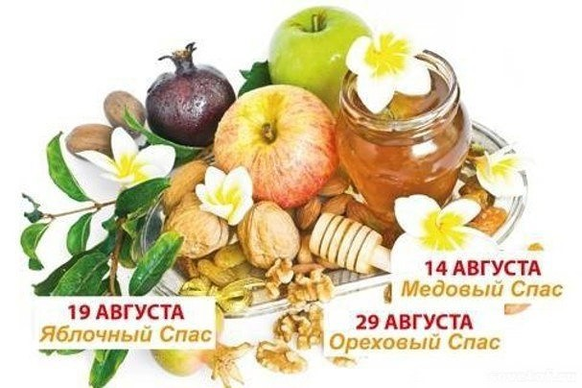

Белгород
2017

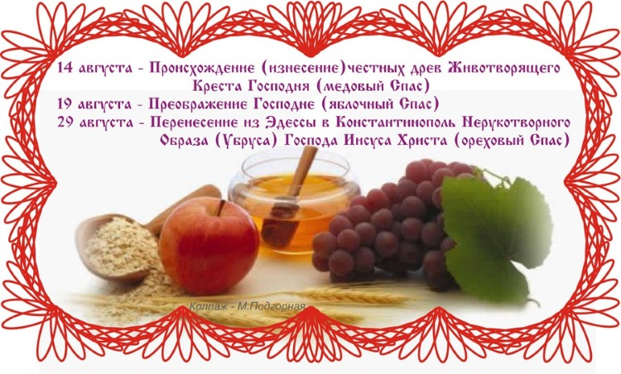

950 лет назад князь Андрей Боголюбский учредил празднование трех великих Спасов - Медового, Яблочного и Орехового. С тех пор каждый год православные отмечают эти праздники.

Медовый Спас (14 августа) - первый Спас

В христианстве Медовый Спас именуется праздником Животворящего Креста Господня. Много веков назад, в летнюю августовскую жару, в Константинополе люди толпами гибли от болезней. Дабы исцелить народ, из собора выносили частицу креста, на котором был распят Иисус, и проносили по городу. Отсюда и пошло название.

Рецепт медовой коврижки на Медовый Спас

150 грамм сахара смешать с 250 граммами меда и с 130 миллилитрами воды.
Прокипятить и оставить сироп остывать. В это время просеять 500 грамм муки. Добавить к ней сироп, 50 грамм маргарина, щепотку корицы и щепотку соды, гашенной уксусом. Замесить тесто. Раскатать из него лепешки, с помощью вилки проткнуть каждую в нескольких местах. Поставить лепешки в духовку на полчаса при температуре 180-200 градусов.

Яблочный Спас (19 августа) - второй Спас

Проводы лета всегда начинались со дня празднования Яблочного Спаса. Ночи становились холоднее, тепло уходило. Появлялись первые яблочки, и какими же сладкими они были! Возможно, вкус их был сладок еще и оттого, что до этого дня православные яблок не ели. Зато в этот день собирали наливной урожай, несли в церковь освятить и только потом разговлялись.

Рецепт варенья из яблок, которое варили
на Яблочный Спас

Выбрать 3-4 крупных яблока с кислинкой. Вымыть, обсушить, обрезать «крышечку», через нее аккуратно удалить сердцевину. Уложить внутрь любые ягоды (чернику, малину, клубнику). Сверху залить медом и закрыть срезанной «крышечкой». Поставить в духовку и выпекать при температуре 180 градусов до готовности.

Ореховый Спас (29 августа) - третий Спас

К празднованию Орехового Спаса поспевают лесные орешки. Их так же, как и мед с яблоками, принято относить в храм для освящения. Особенно бойко в этот день у наших предков шла торговля полотнами и тканями, что вполне объяснимо - второе название праздника «Спас на полотне».
Дано оно было в честь празднования перенесения Нерукотворного образа Господня в Константинополь. На столах в день Орехового Спаса лежало много хлеба, ведь как раз заканчивалась уборка зерна.

Рецепт бездрожжевого хлеба с орехами

175 мл молока, 250 мл кефира, ½-⅔ стак. любых орехов (или их смесь), 50 г кураги, 1 ч.л. соды, ½ ч.л. соли, 50 г овсяных хлопьев,
400-450 г муки (можно заменить часть муки отрубями).
Курагу нарежьте кубиками, орехи изрубите. Соедините сухие и влажные ингредиенты и замесите мягкое тесто. Присыпьте противень мукой, выложите на него тесто в виде батона и сделайте на его поверхности надрезы ножом. Выпекайте при температуре 180°С в течение 30-35 минут, затем заверните в полотенце и остудите на решётке.

- Ведьмочка.net Три спаса в августе 2017 года – великие православные праздники [Электронный ресурс]. – Режим доступа: http://vedmochka.net/%D0%BF%D1%80%D0%B0%D0%B2%D0%BE%D1%81%D0%BB%D0%B0%D0%B2%D0%BD%D1%8B%D0%B5-%D1%86%D0%B5%D1%80%D0%BA%D0%BE%D0%B2%D0%BD%D1%8B%D0%B5-%D0%BF%D1%80%D0%B0%D0%B7%D0%B4%D0%BD%D0%B8%D0%BA%D0%B8/%D1%82%D1%80%D0%B8-%D1%81%D0%BF%D0%B0%D1%81%D0%B0.html
- Церковь Преображения Господня. Три спаса [Электронный ресурс]. – Режим доступа: http://www.holy-transfiguration.org/ru/transfig_saviours_ru.html
- FB.ru Провославные праздники Спаса в августе. Спас в августе [Электронный ресурс]. – Режим доступа: http://fb.ru/article/211611/pravoslavnyie-prazdniki-spasa-v-avguste-spas-v-avguste
- DailyHoro.ru Спасы в 2017 году: Медовый, Яблочный, Ореховый августе [Электронный ресурс]. – Режим доступа: https://dailyhoro.ru/article/spasyi-v-2017-godu-medovyij-yablochnyij-orehovyij/
- MyJane Три спаса [Электронный ресурс]. – Режим доступа: https://www.myjane.ru/articles/text/?id=3203

